

24 октября 2026 г. | г. Москва

Коммерческое предложение
Office Kit L2303
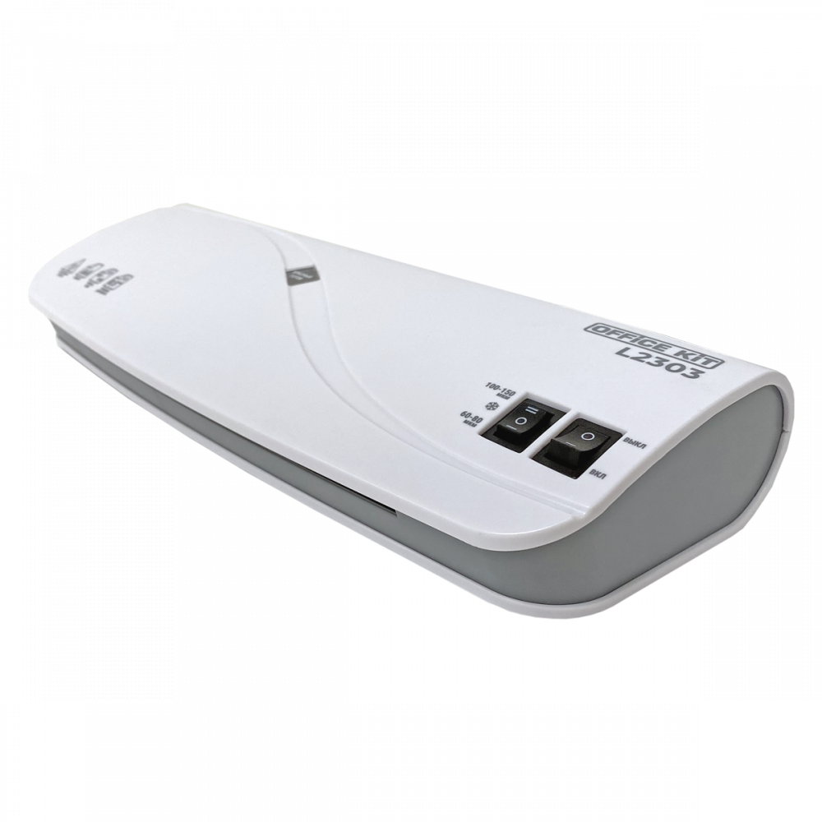 | Описание:  Ламинатор Office Kit L2303 для формата A4 подходит для дома и офиса.  Модель поддерживает горячее и холодное ламинирование, оснащена двумя валами для качественной ламинации документов.  поддержка А4, А5 и А6 форматов  горячее/холодное ламинирование  тепловая индикация состояния готовности  в комплект входит стартовый набор плёнки 60 мкм, 10 шт.  интуитивно понятное и простое управление  стильный, минималистичный дизайн  функция ABS (антизамятие)

Параметры | Значение
Тип: | Пакетные
Формат бумаги (max): | A4
Толщина пленки, мкм (max): | 150
Толщина пленки, мкм (min):: | 60
Толщина ламинируемого документа, мм: | 0,5
Время разогрева, мин: | 3-5
Количество валов: | 2
Скорость ламинирования, мм/мин: | 260
Мощность, Вт: | 100
Корпус: | пластик
Длина шнура, м: | 1,5
Высота, мм: | 60
Ширина, мм: | 333
Глубина, мм: | 141
Вес, кг: | 0,83
Холодное ламинирование: | Да
ABS: | Да

Фактические параметры товара могут отличаться от заявленного производителем в технической документации как в большую, так и в меньшую сторону в пределах допустимой погрешности не более 10%.
Это в равной степени относится как к размеру частиц, так и к уровню шума, скорости и количеству уничтожаемых листов. Данная погрешность является технологической нормой и не считается дефектом.
На изменение параметров может оказывать влияние плотность уничтожаемой бумаги и фактическое напряжение в сети.

Цена: 1 804 руб. 00 коп.
Гарантия:
Сроки поставки товара:
Срок действия ценового предложения:

Генеральный директор Миронов Б.Б.

